
caso practico 7
Tema 5

08 de enero del 2019
servicios en red
SARA ABDEL SABOUR GARCIA 2FPB

INDICE :
Contenido
AUTENFICACIÓN EN APACHE : 2

AUTENFICACIÓN EN APACHE :

Objetivo :
Mostrar la configuración y ultilizacion de los modulos correspondientes a la autentificación básica en Ubuntu GNU/Linux .
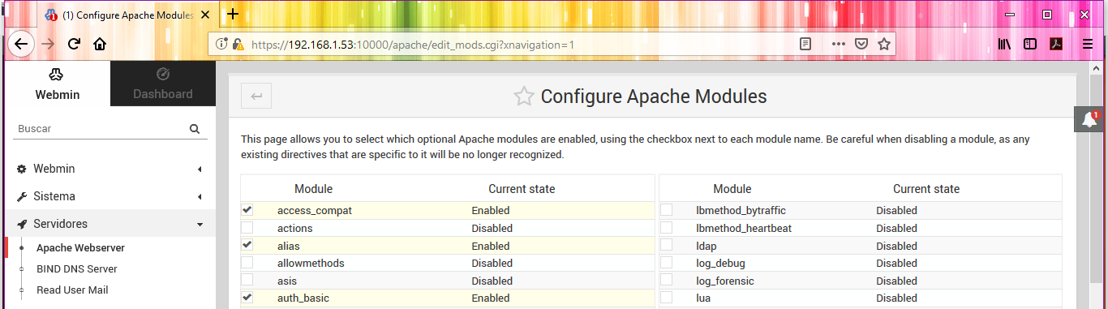
1 . Autenficar los modulos en webmin :

Vemos que tiene los modulos activos como son los de alias , auth_basic .

2 :Directorios a proteger mediante autentificación:
Para configurar el modulo de auth_basic , accedemos en el apartado de webmin que se llama directorio protegido del cual agregaremos un nuevo directorio
Nosotros le pondremos de nombre directorio_protegido
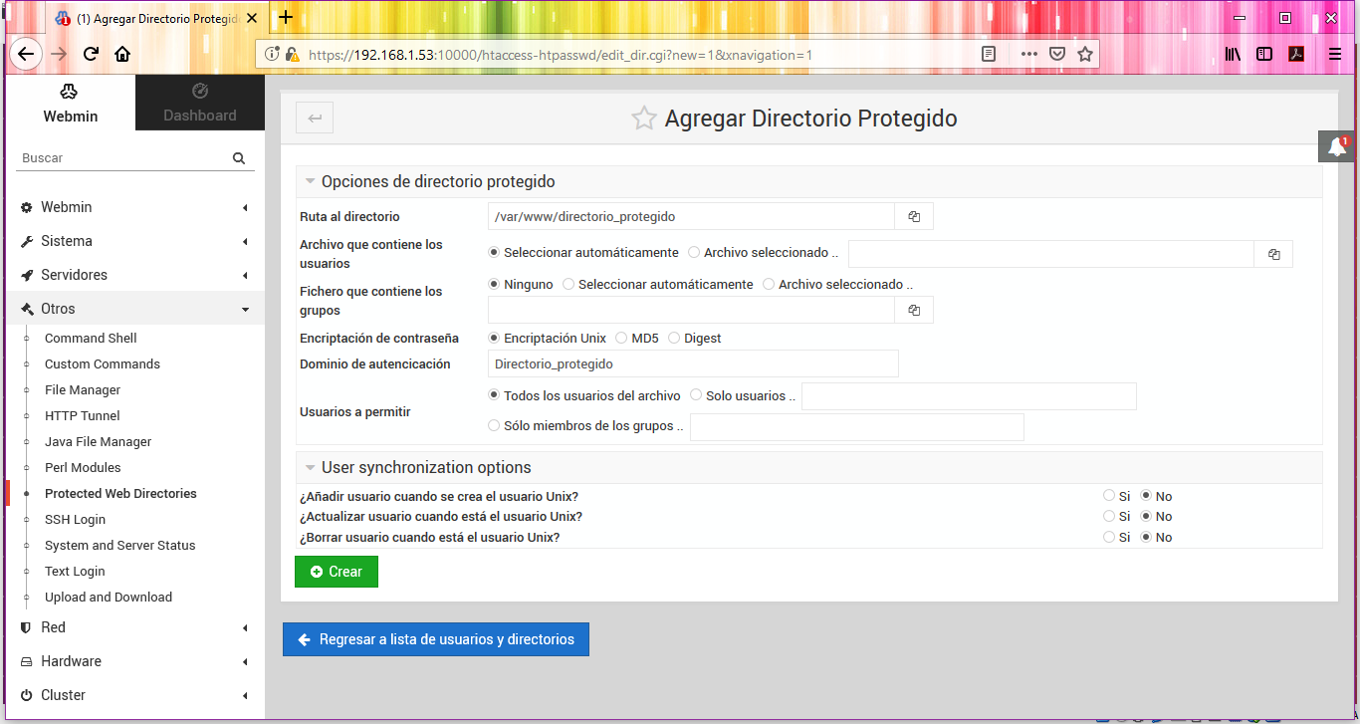
3 : Una vez que ya esta creado :
Cuando ya tenemos toda la configuración del directorio protegido , iremos a realizar la creación de los usuarios
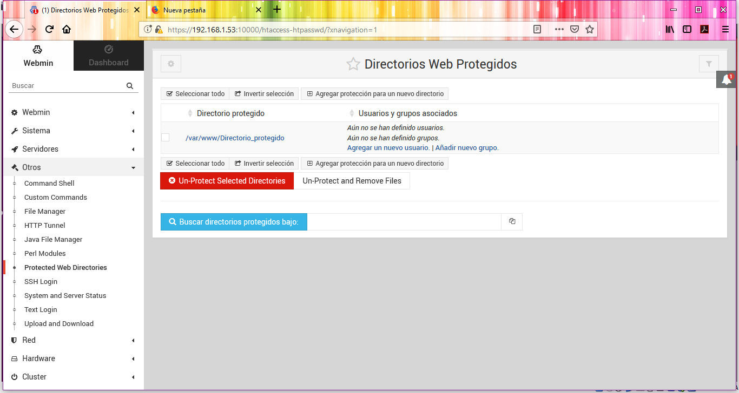
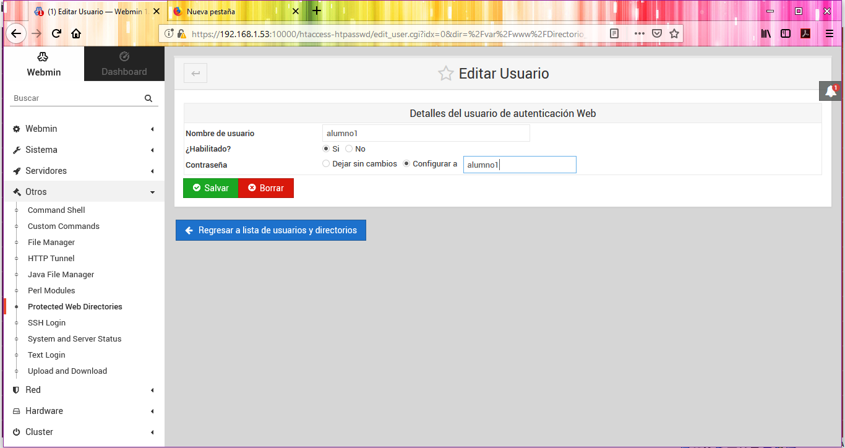
La contraseña que pondremos será el de 1234 , del cual nos permita acceder a la pagina

4 : Autentificar el acceso a la pagina web www.virtualsara.com/directorio_protegido
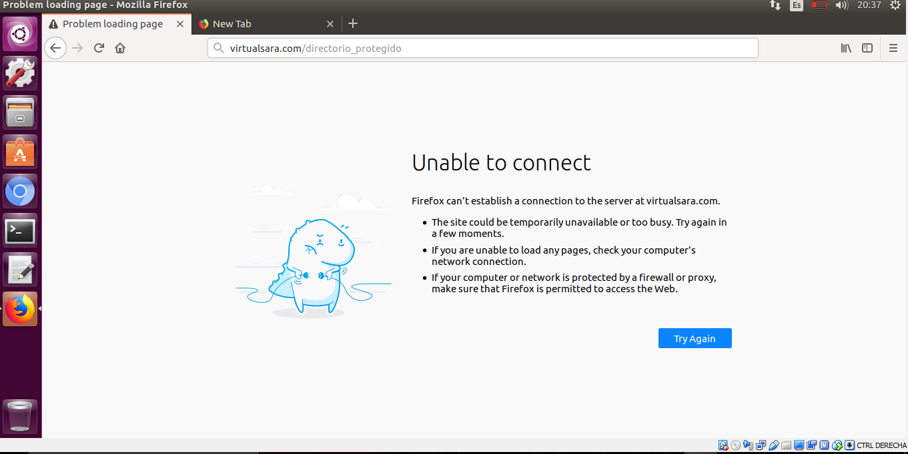
Y finalmente se tendría que haber autentificado pero me ha salido asi , siguiendo todos los pasos que hay en el libro de servicios de red .
Esto seria todo

